HRVATSKI JEZIK , 29.9.
Pčelica početnica 1
Svi uče, Marija Krmpotić
Uvodni dio sata
Otvori početnicu za 24. stranici.
Što radi dječak? Kako se popeo na stablo? Što radi djevojčica? Što ona zna? Gdje je naučila biti tako spretna? Što radi ptica? Što još ptica zna? Gdje je to naučila? Što misliš kako se oni osjećaju? Možeš li i ti tako nešto?
Glavni dio sata
Dok slušaš audio zapis https://www.e-sfera.hr/dodatni-digitalni-sadrzaji/741c9066-8971-421d-8e8c-0db181c51e7f/ prati tekst u početnici na 70. stranici.
Tko sve uči? Što uči đak? Od kada dijete počinje s učenjem? Tko su tvoji prvi učitelji? Što su te učili? Kako se osjećaš kada nešto naučiš? Uče li životinje? Kako?
Riješi zadatke u početnici na 25. stranici.

Završni dio sata

Tko bi mogao što učiti? Spoji parove u igrici.
https://www.e-sfera.hr/dodatni-digitalni-sadrzaji/741c9066-8971-421d-8e8c-0db181c51e7f/

Sada otvori svoju radnu bilježnicu i samostalno riješi 24. i 25.str.

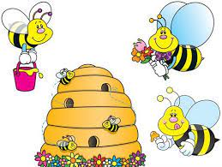

BUDI VRIJEDAN/NA KAO PČELICA ! UŽIVAJ IGRAJUČI SE I UČEĆI !

